114年5月7日餐點照片
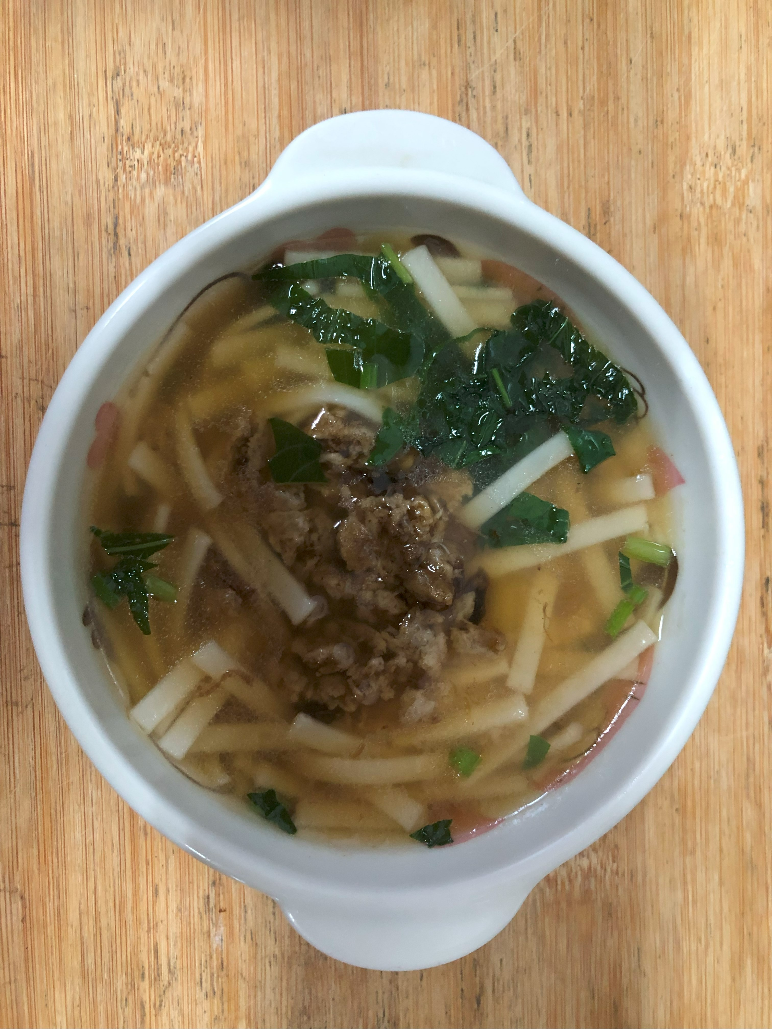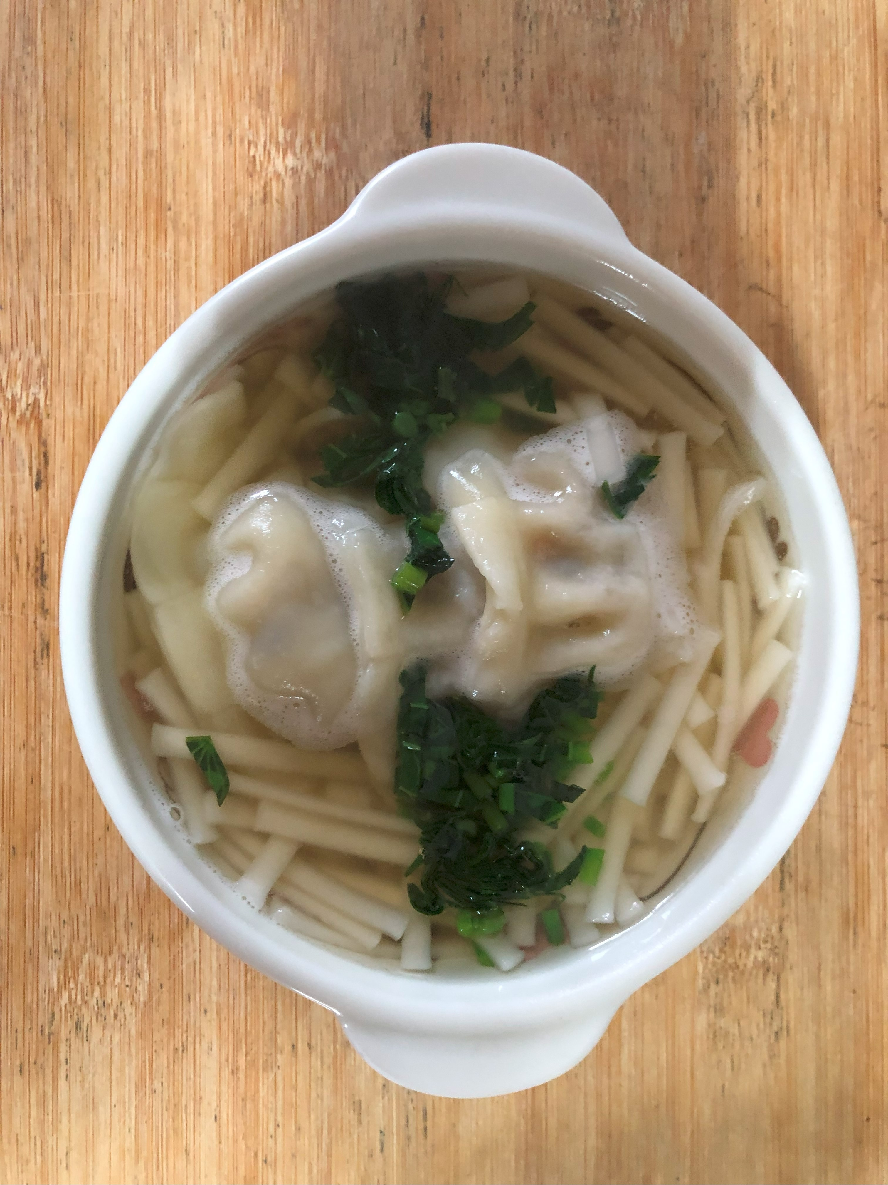
早餐(擔仔蔬菜麵) 下午點心(銀絲卷、麥茶)
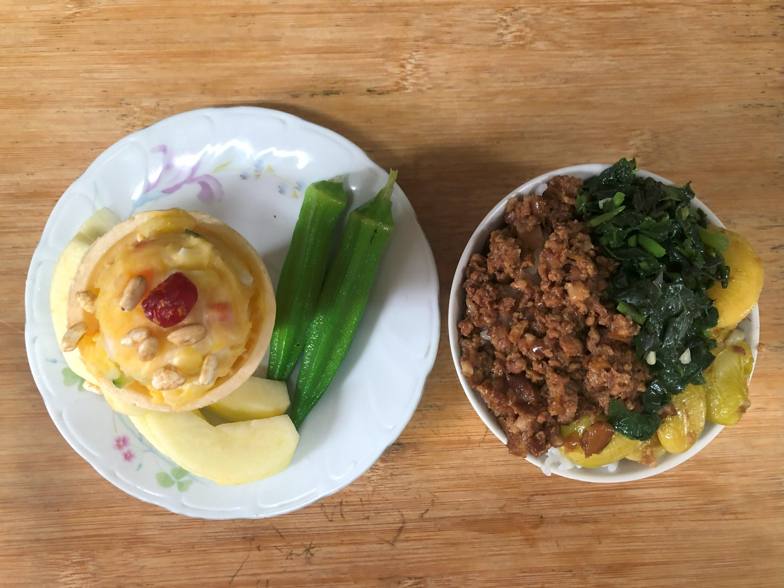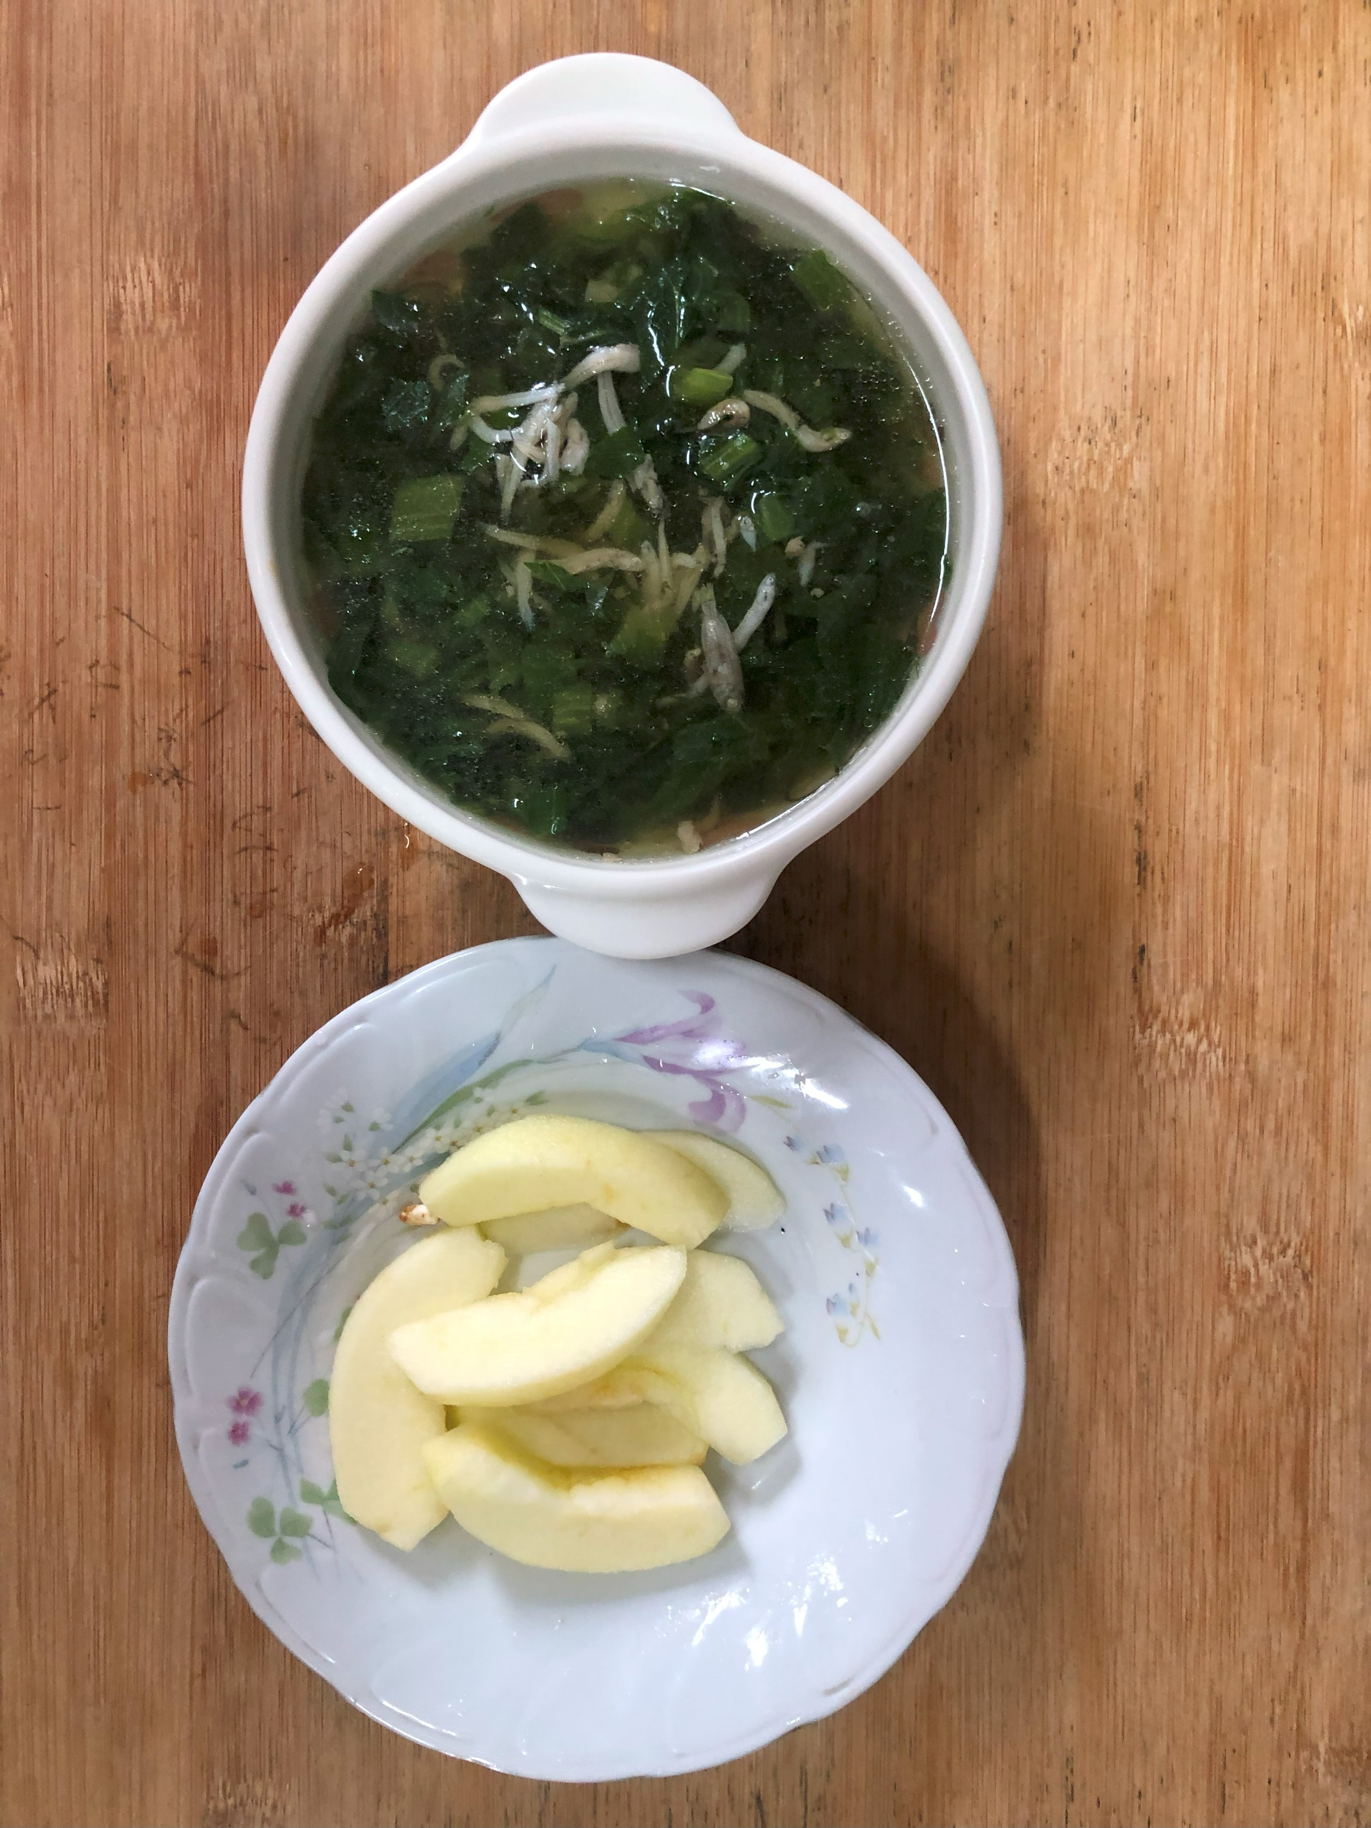
午餐(日式冰淇淋沙拉、魯肉飯、蔬菜吻仔魚湯、蘋果)

